**Predstavljen festivalski almanah Lirica br. 7**

[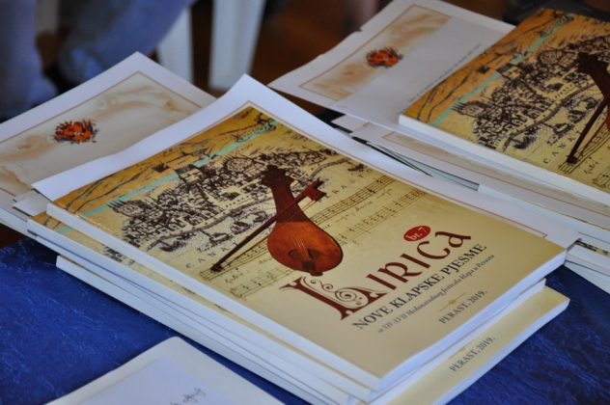](https://www.bokanews.me/wp-content/uploads/2019/06/DSC_0152_resize.jpg)

U Muzeju grada Perasta u subotu je promovisan almanah Festivala klapa u Perastu, Lirica br. 7. Tema ovogodišnjeg broja je Nova klapska pjesma od  XIV – XVII MFK Perast, u kojoj su predstavljene 33 nove klapske pjesme izvedene u tom periodu.

[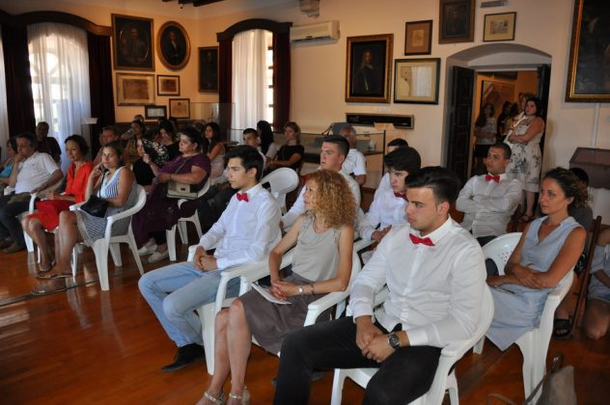](https://www.bokanews.me/wp-content/uploads/2019/06/DSC_0142_resize.jpg)

U ime domaćina i organizatora posjetioce su pozdravili izvršni direktor MFK Perast Mikan Kovačević i predsjednica Tina Braić Ugrinić.

[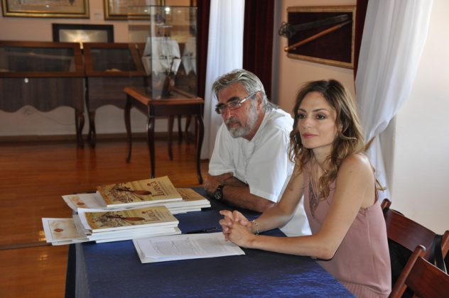](https://www.bokanews.me/wp-content/uploads/2019/06/DSC_0154_resize.jpg)

“Izdavanjem ovog almanaha želimo da vežemo ljubav prema klapskoj pjesmi unutar Međunarodnog festivala klapa. Pjesma i moć riječi potiču iz dvije različite sfere umjetnosti, ali itekako se prepliću i dopunjuju. Ko ne razumije riječ razumjeće muziku, ko ne čuje muziku čuće riječ, na taj način učiće sebe onom drugom, manje bliskom. Tema ovogodišnje Lirice je Nova klapska pjesma, autora, urednika i izvršnog direktora festival Mikana Kovačevića. On je ovim prikazom objedinio i sačuvao 33 nove klapske pjesme, izvedene od XIV. do XVII festivala klapa i uz brojne fotografije i podatke o klapama predstavio zapise o festivalima na kojima su premijerno izvedene”, kazala je Brajić Ugrinić.

Jednom izvedene ove pjesme ulaze u našu web biblioteku kao Bokeljske pjesme, kojih imamo već preko 350. Na taj način partiture su dostupne klapskim stavraocima i izvođačima, kazao je Kovačević.

O Lirici i Festivalu klapa Perast, kao instituciji koja čuva klapsku pjesmu u Crnoj Gori, te doprinosi njenom razvoju kroz nove dječije klape, govorili su kompozitor Mario Katavić, etno muzikolog Zlata Marjanović i umjetnički direktor Festivala Jasminko Šetka.

[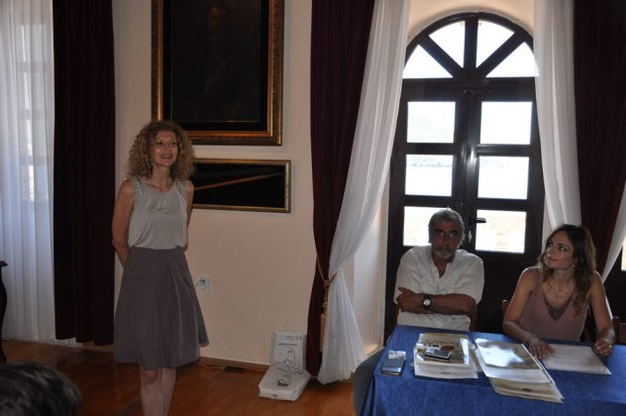](https://www.bokanews.me/wp-content/uploads/2019/06/DSC_0164_resize.jpg) [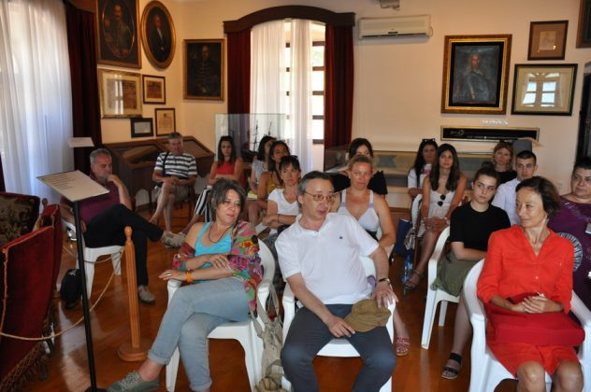](https://www.bokanews.me/wp-content/uploads/2019/06/DSC_0150_resize.jpg)

[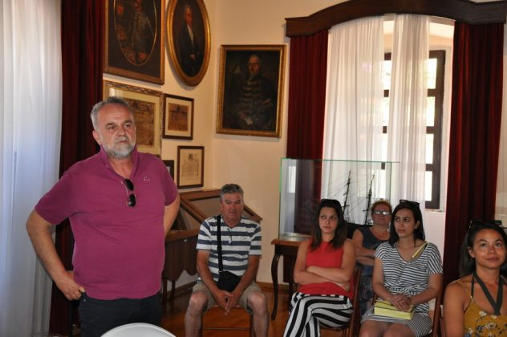](https://www.bokanews.me/wp-content/uploads/2019/06/DSC_0169_resize.jpg)

U muzičkom djelu programa nastupili su dječija klapa Primorkinje iz Budve i omladinska klapa Štiglići iz Podgorice..

[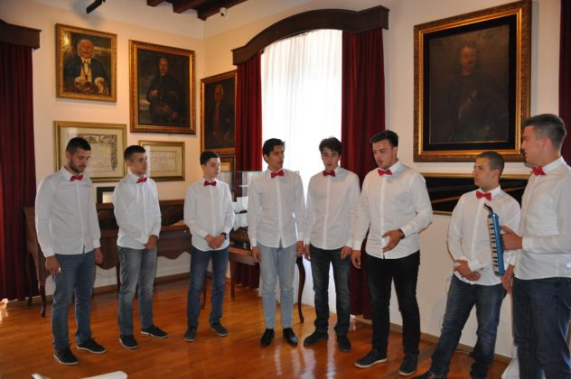](https://www.bokanews.me/wp-content/uploads/2019/06/DSC_0172_resize.jpg)

*Klapa Štiglići - Lirica br 7*

[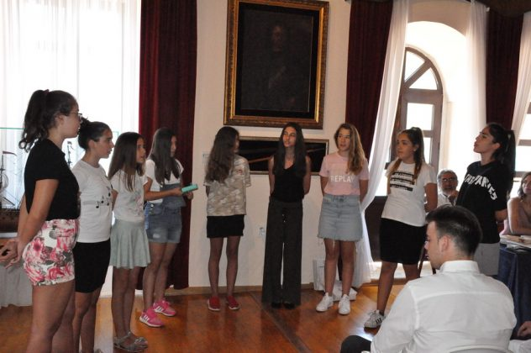](https://www.bokanews.me/wp-content/uploads/2019/06/DSC_0182_resize.jpg)

*Primorkinje Budva . Lirica br.7*

*Izvor: BOKA NEWS, autor Miro Marušić*